# windows10部署mysql5.7.29

## 1、下载解压安装包

<https://downloads.mysql.com/archives/community/>

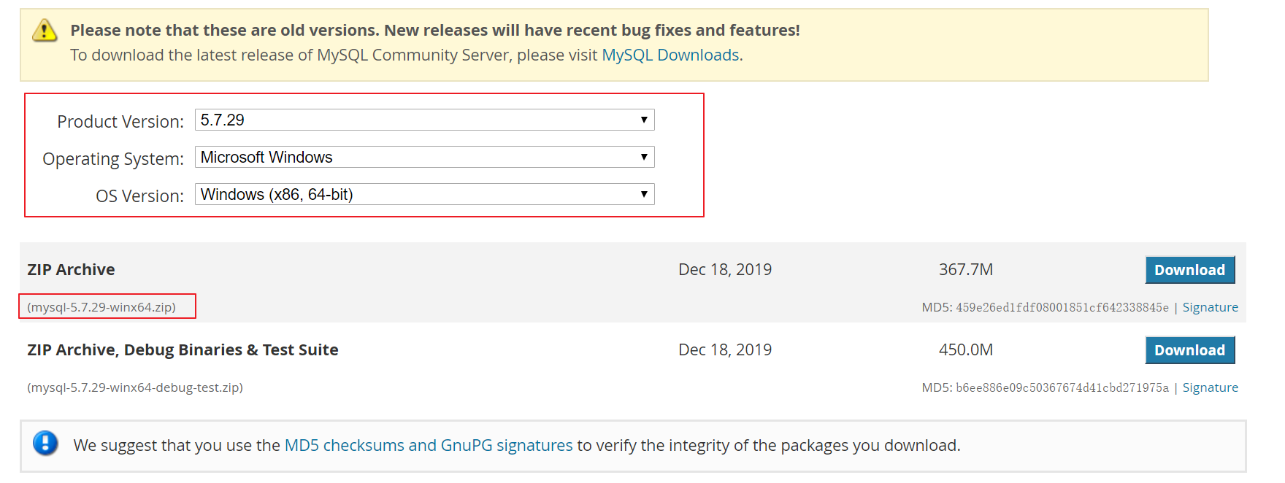

将下载后的文件解压到D:\develop目录下

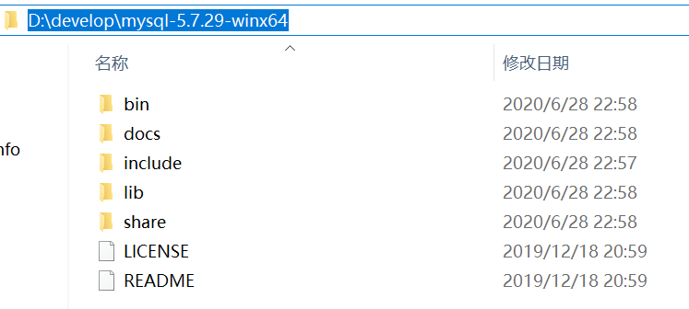

## 2、创建配置文件

在mysql根目录（D:\develop\mysql-5.7.29-winx64）下没有发现my.ini文件，我们需要创建一个my.ini文件并配置下面的内容，注意，红色字体要自定义去配置

[Client]

port = 3306

[mysqld]

#设置3306端口

port = 3306

# 设置mysql的安装目录

basedir=D:\develop\mysql-5.7.29-winx64

# 设置mysql数据库的数据的存放目录，目录不存在会自动创建

datadir=D:\develop\mysql-5.7.29-winx64\data

# 允许最大连接数

max_connections=50

# 服务端使用的字符集默认为8比特编码的latin1字符集

character-set-server=utf8

# 创建新表时将使用的默认存储引擎

default-storage-engine=INNODB

[mysql]

# 设置mysql客户端默认字符集

default-character-set=utf8

## 3、初始化mysql

**以管理员身份运行CMD**，进入mysql根目录下的bin目录，输入以下命令：

D:

cd develop/mysql-5.7.29-winx64/bin

mysqld --initialize --user=mysql --console

初始化成功后，系统会在mysql目录下创建data目录，并在控制台日志的最后会输出自动生成的root用户的密码，一定要记住。w-;G5uL?<zhj

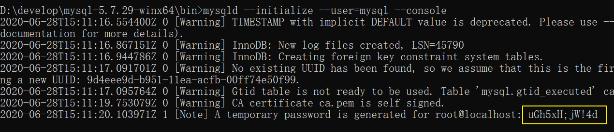

接下来继续输入以下命令安装MySQL

mysqld --install mysql

显示Service successfully installed.表示安装成功。

继续输入以下命令启动mysql服务：

net start mysql

继续输入以下命令登录mysql：（红色字体的是初始化mysql是生成的初始密码）

mysql -u root -puGh5xH;jW!4d

修改root用户密码：

ALTER USER 'root'@'localhost' IDENTIFIED BY '123456';

## 配置环境变量

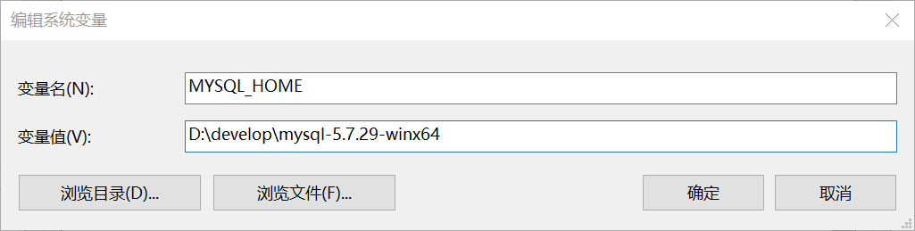

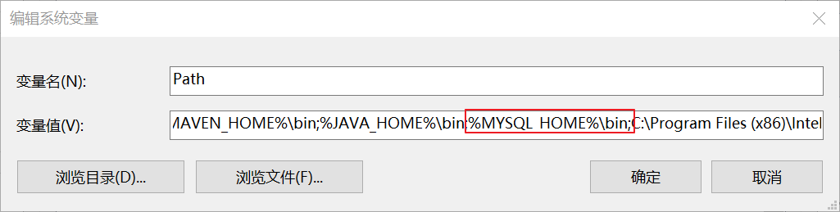

## 时区问题

SHOW VARIABLES LIKE '%time_zone%';

SELECT @@GLOBAL.time_zone, @@SESSION.time_zone;

SET GLOBAL time_zone="+8:00"

以管理员身份运行CMD，重启mysql

net stop mysql

net start mysql